Всероссийская экологическая акция «Чистый берег».

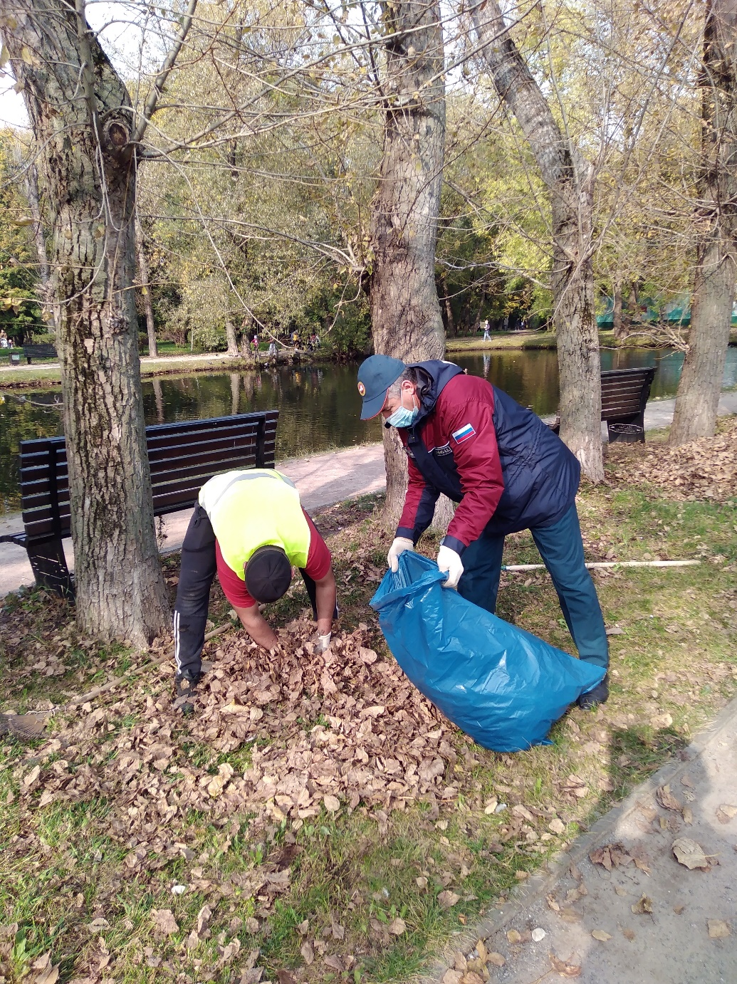
Сотрудники Управления по ЮЗАО Департамента ГОЧСиПБ совместно с представителями Государственного природоохранного бюджетного учреждения «Мосприрода» приняли участие во Всероссийской акции «Чистый берег».
Акция проводилась на прилегающих акваториях водоемов зон отдыха Тропарево и Битца.
Такая акция уже стала ежегодной. Цель экологической акции — это не только очистка берегов водоемов от мусора, но и воспитание экологической культуры граждан, привлечения внимания общественности к вопросам бережного отношения граждан к природе.
Традиционно акция проходит перед началом купального сезона и после его завершения. В это время, к сожалению, на большинстве территорий зон отдыха скапливается большое количество бытового мусора: пластиковые и стеклянные бутылки, полиэтиленовые пакеты и прочее.
Итогом совместной работы стали 60 мешков, доверху наполненных собранным мусором.
«С каждым годом проблема экологии приобретает важное значение в жизни человека. Участвуя в сегодняшней акции «Чистый берег», мы хотим показать людям, что нельзя относиться к природе так бездумно, как они это делают. Показать, что наши водоемы могут быть красивыми и чистыми» — отметила Венера Юмаева заместитель начальника Управления по ЮЗАО Департамента ГОЧСиПБ.

